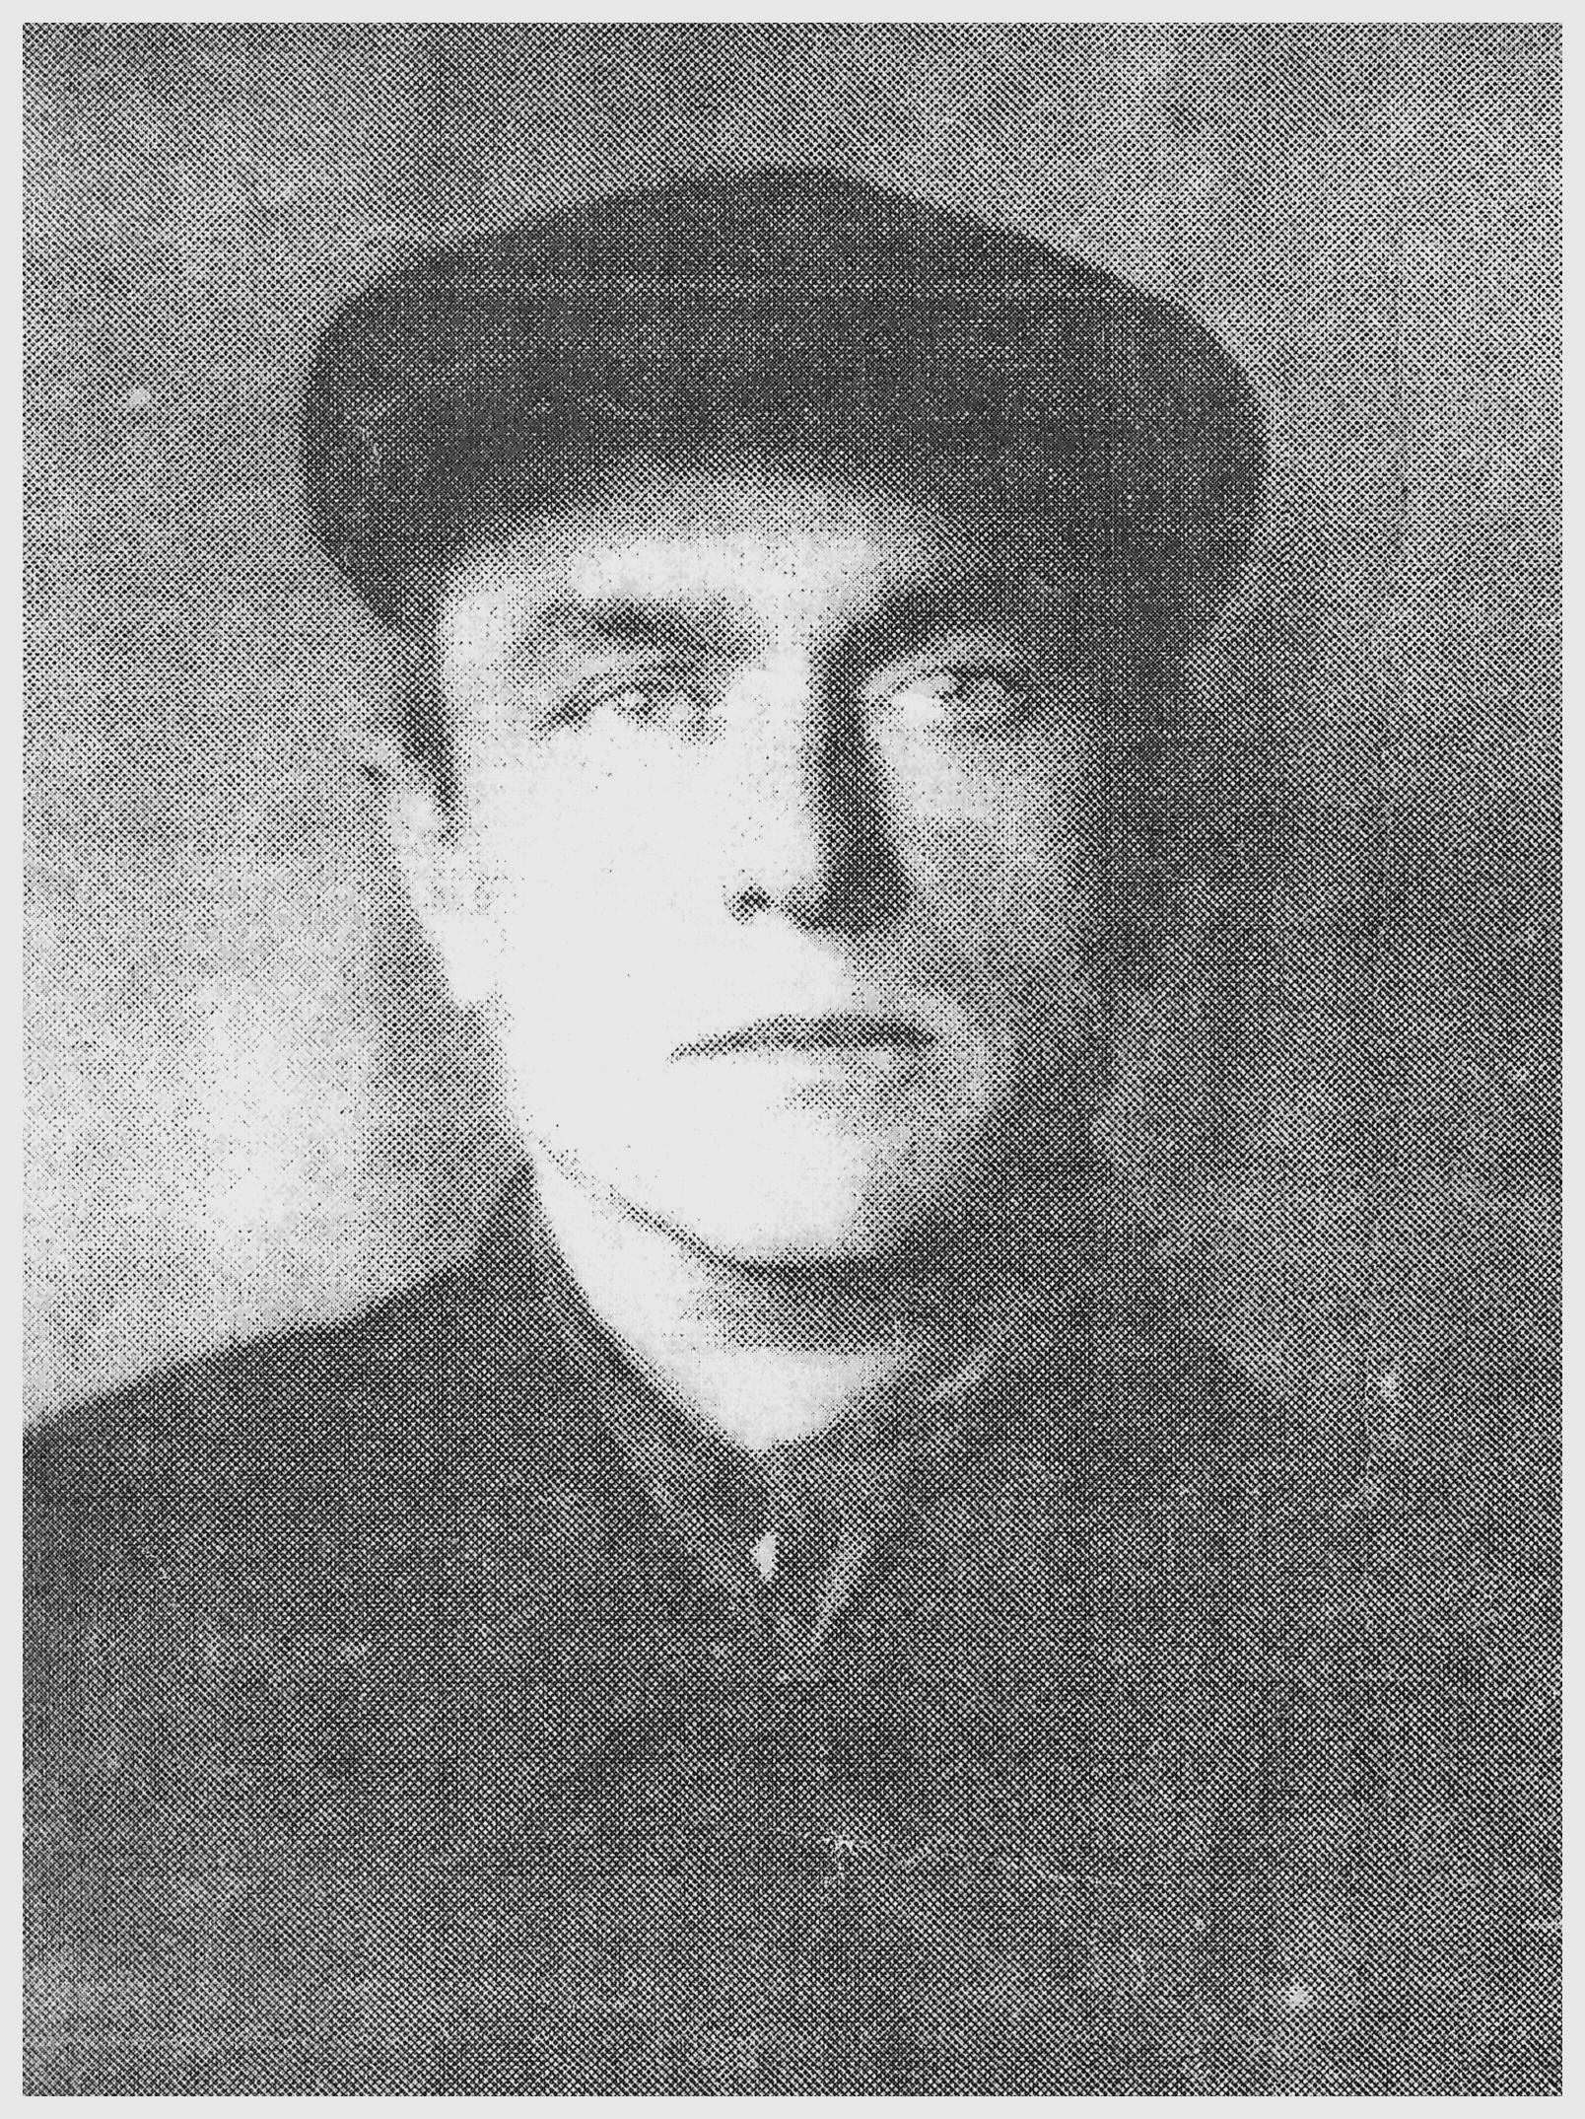

Этот адрес электронной почты защищен от спам-ботов. У вас должен быть включен JavaScript для просмотра.

|  |  |
| --- | --- |
| **Регион** | **БРЯНСКИЙ** |
| **Населенный пункт** | **П. КЛЕТНЯ** |
| **Фамилия, имя, отчество солдата** | **Николайчик Михаил Иванович** |
| **Звание** | **Рядовой, разведчик - диверсант** |
| **Боевой путь** | **Входил в состав 3-ей Клетнянской партизанской бригады Клетнянского партизанского отряда. 9 августа 1941 года был ранен. Много раз участвовал в боевых операциях, где проявлял инициативу.** |
| **Награды** | **Медаль « Партизану Отечественной войны» 2 степени** |
| **Воспоминания** | **«Всегда проявлял активное участие в боях, очень смело и решительно действовал. Очень дисциплинирован. Аккуратно выполнял приказы командиров.» - боевая характеристика.** |
| **Отправитель** | **Межпоселенцеская центральная библиотека Клетнянского района** |
| **Контактная информация** | **8 (48338) - 9-10-56** |